Enlace: http://www.elfinancierocr.com/ef_archivo/2011/agosto/28/economia2882426.html

El empleo volvió a tropezar en julio
Sector privado reportó caída de 3.000 puestos
Edición 832
Mario Bermúdez Vives

Otra señal de alerta se encendió en la economía costarricense, cuando la recuperación del empleo que se presentaba en el año trastabilló en julio y arrojó números en rojo.

Según los datos de asegurados de la Caja Costarricense de Seguro Social (CCSS), el indicador más actualizado para tomar el pulso del mercado laboral, el empleo general del país perdió cerca de 2.000 puestos, mientras que solo el sector privado eliminó unos 3.000.

No se trata de un desplome, puesto que la tendencia del 2011 todavía es positiva, pese a sufrir la segunda caída en lo que va del año.

De enero a julio, se han creado 21.447 plazas en general, 10.212 de ellas en el ámbito privado.
Sin embargo, hay síntomas que deben considerarse como señales de alerta.

El ritmo para la creación de trabajo se desacelera notablemente, en comparación con el año pasado. De enero a julio del 2010, el empleo registrado por la CCSS aumentó 2,58%. Para este mismo periodo, el desempeño del 2011 bajó a tan solo 1,45%.

El empleo privado, en contraste, tuvo una leve mejoría. En el primer semestre del 2010, aumentó un 0,9%. Para el actual semestre, mejoró a un 1,27%.

Sin embargo, debe recordarse la sombra que generó julio, cuando en el ámbito privado se recortaron 3.000 empleos, mientras el mercado laboral, en general, solo perdía 2.000.

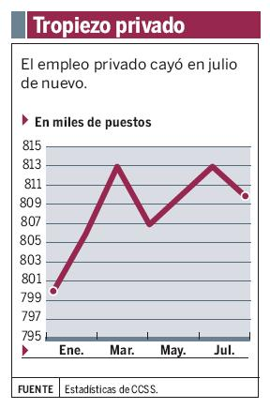

El corte de julio

No se trata de un factor estacional, ya que aunque en el 2010 se produjo una caída en el sector privado de 1.000 empleos, en el mercado laboral en general se registró un incremento de 5.000 plazas.

Es decir, el ámbito público absorvía los tropiezos y llevaba el peso de la reactivación laboral, situación que varía ante el crecimiento del déficit fiscal, que obliga al Gobierno a una política de contrataciones más prudente.

Ello traslada el peso de la recuperación al ámbito privado, que sin embargo todavía no representa ni la mitad de los nuevos puestos, y puede verse afectado por la incetidumbre que se genera en torno a la superación de la crisis.

Además, la encuesta de Expectativas de empleo, realizada por la empresa Manpower, muestra un enfriamiento continuo en las intenciones de contratación privada, desde el segundo trimestre del 2010.
En este panorama, los sectores privados más afectados son el agrícola, que suma ya cuatro meses de caída en su planilla, y el comercial, que tuvo recortes de febrero a abril, pero empezó a recuperarse en mayo y junio, para volver a resbalar en julio.

Incluso el sector inmobiliario, que se ha colocado como segundo empleador privado en importancia, tuvo un resbalón en julio.

Llama la atención la recuperación continua que muestra, en cambio, la construcción. Es la actividad que más empleo está generando, seguida de lejos por diversos servicios.
Una situación que indica que no todas las planillas se enfrían. Empero, el corte de julio representa una advertencia que es mejor considerar.

